מי גנב את הבוראקס???
חשוד מס._______
המשטרה עצרה חמישה חשודים.
על המגש שלפניכם מונחים ממצאים שנלקחו מאחד החשודים.
בצעו את הניסויים על פי ההנחיות וארגנו את התוצאות בדף .
ממצא א' – טביעת נעל
לפניכם טביעת הנעל בחול של החשוד. עליכם להכין תבנית גבס לטביעת הנעל.
חומרים:
קופסא ובה חול עליה טביעת נעל, אבקת גבס, כלי חד"פ בנפח 500 מ"ל , כפית לבחישה, מים.
מהלך העבודה:
מלאו גבס עד כמחצית הקופסא הוסיפו מים בהדרגתיות תוך כדי בחישה עד שהתערובת מתחילה להסמיך.
שפכו בזהירות את התערובת על עקבת הנעל שבחול והמתינו כמחצית השעה.
הוציאו בעדינות את הגבס מתוך החול ושטפו מתחת לברז.
ממצא ב' – טביעת אצבעות
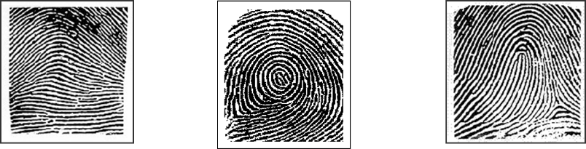
אצל בני אדם ניתן להבחין בשלוש צורות יסודיות של טביעת אצבעות:

לולאה מערבולת קשת
- ניסוי מקדים: זיהוי טביעת אצבע אישית
חומרים: כרית דיו לחותמת, בלון
מהלך העבודה : לחצו את אחת מאצבעותיכם לתוך כרית דיו (לא חזק מידי), הטביעו את האצבע עם הדיו על הבלון.
נפחו את הבלון וזהו איזה צורה יסודית של טביעת אצבע יש לכם.
- תיעוד טביעת האצבע של החשוד
חומרים: משטח זכוכית עליו מוטבעת טביעת אצבעו של החשוד, אבקת פחם, נייר דבק שקוף.
מהלך העבודה: פזרו מעט אבקת פחם על איזור ההטבעה.
נערו בעדינות עד לפיזור האבקה על הזכוכית.הפכו את הזכוכית והיפטרו מעודפי האבקה.
חתכו פיסת נייר דבק, הניחו על הזכוכית בצידו הדביק ועברו בעדינות עם אצבעותיכם מצדו השני.הסירו את נייר הדבק מהזכוכית והדביקו במלבן המסומן.
מהי הצורה היסודית בטביעה של החשוד?__________
הדביקו כאן את טביעת האצבע שקיבלתם

ממצא ג' – פיסת בד מבגד החשוד
לפניכם פיסת בד מבגד החשוד. עליכם לבצע את הניסויים הבאים ולזהות על מי הטבלה מהו סוג הבד.
סוג הבד | סוג הסיב | צורת עיבוד | ספיגת מים | תוצרי הבעירה | תגובת ביורט
פליס | פוליאסטר | עיבוד אחר | __ | גוש דביק ושחור (ריח פלסטיק שרוף) | ___
דרייפיט | פוליאסטר | סריג | + (מתאדים במהירות) | גוש דביק שחור(ריח פלסטיק שרוף) | ___
ויסקוזה | ויסקוזה (מיצוי מקליפות עצים) | סריג | + | אפר קל ואפור(ריח של נייר שרוף) | ___
טריקו | כותנה | סריג | + | אפר קל ואפור(ריח של נייר שרוף) | ___
צמר | צמר כבשים | סריג | + | גולה כהה קלה לפירוק(ריח של שיער שרוף) | +

- תצפית בבדים:
חומרים: זכוכית מגדלת או אפליקציית זכוכית מגדלת בפלאפון.
מהלך העבודה: התבוננו בפיסת הבד מבעד לזכוכית מגדלת או בעזרת אפליקציה מתאימה בפלאפון וקבעו את צורת העיבוד של הבד על פי האיור הבא: _______
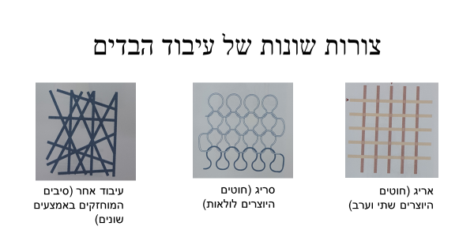

- ספיגת מים:
חומרים: טפי ,כוס עם מעט מים
מהלך העבודה: טפטפו טיפת מים על פיסת הבד.
תארו את תצפיותיכם:____________________________________________
האם הבד סופג מים?_______

- בעירה:
חומרים: מספרים, מלקטת (פינצטה), גפרורים, קערה עם מים (לכיבוי הבערה), צלחת פטרי מזכוכית.
מהלך העבודה: גזרו מפיסת הבד חתיכה קטנה (0.5*2 ס"מ) ואחזו בה בעזרת המלקטת.
הדליקו את הגפרור וקרבו את פיסת הבד ללהבה. לאחר סיום הבעירה הניחו את השרידים על צלחת הפטרי.
האם הבד נשרף מהר או לאט? _______
האם חשתם בריח מוכר?___________
תארו את השרידים____________________________________________

- תגובה עם ביורט (תמיסה המשמשת אינדיקטור לחלבון):
חומרים: תמיסת ביורט: מבחנה A המכילה נחושת גופרתית 1%, מבחנה B המכילה תמיסת נתרן הידרוקסיד 6M (אין לערבב את התמיסות לפני הניסוי), מבחנה ריקה, 2 טפי ומספריים.
מהלך העבודה: גזרו מפיסת הבד מספר פיסות קטנות והכניסו למבחנה הריקה.
הוסיפו בעזרת הטפי כמות שווה של כל אחת משתי התמיסות A ו B כך שהבד יהיה מכוסה כולו.
האם חל שינוי בצבע התמיסה?__________
האם הבד מכיל חלבון?_________
סוג הבד הוא (ע"פ הטבלה):

ממצא ד' – עט שחור
בתיק החשוד נמצאה עט שחור. עליכם לבדוק האם בעט זה נכתב הפתק שנמצא בזירת הפשע.
חומרים: כוס כימית 100 מ"ל המכילה מי מלח בגובה סנטימטר אחד, כוס כימית 100 מ"ל המכילה מתאנול בגובה סנטימטר אחד, 2 רצועות נייר סינון בגודל המתאים לכוס, עט החשוד.
מהלך העבודה: סמנו באמצעות העט השחור קו בגובה 2 ס"מ על כל אחת מרצועות הנייר.
הכניסו את רצועת הנייר לכוס. הקו השחור צריך להיות מעל מפלס הנוזל בכוס, כך שהנוזל לא יגע בו.
המתינו כמה דקות. יש לשמור את הכוס יציבה ולא להזיז אותה עד שהמים ייספגו ויגיעו כמעט עד ראש רצועת הנייר.
הוציאו את רצועות הנייר מהכוסות והניחו לייבוש.

ממצא ה' – אבקה לבנה
במהלך השוד נשפכה אבקה לבנה. על שולחן המעבדה היו חמש אבקות:
עמילן, גלוקוז, סודה לשתיה, אבקת חלב ומלח לימון.
על בגדו של החשוד נמצאה אבקה לבנה.
בצעו את הבדיקות הבאות וזהו מהי האבקה.
חומרים: אבקה לבנה, חמש כוסיות קטנות / תבנית שקעים, כפית, אינדיקטורים בבקבוקוני טפי (או במבחנה יחד עם טפי), כוסית עם מים, מקלון לבדיקת גלוקוז.
מהלך העבודה: קחו בעזרת הכפית מהאבקה הלבנה והכניסו לכל אחת מהכוסיות / השקעים.
טפטפו לכל כוסית מאחד האינדיקטורים ורשמו את התוצאות בטבלה.
שימו לב! מתמיסת הביורט יש להוסיף בעזרת הטפי 5 טיפות מכל אחת משתי התמיסות A ו B (אין לערבב את התמיסות לפני הניסוי).
טבלו את המקלון לזיהוי גלוקוז בכוסית המים, הניחו אותו על האבקה שבכוסית החמישית ובדקו אם צבע הריבוע השתנה.
טבלה לסיכום התוצאות.
האינדיקטור שהוסף לאבקה | פנול פתלאין | פנול אדום | תמיסת יוד | תמיסת ביורט | מקלון בודק גלוקוז
השינוי שהופיע

על פי התוצאות שקיבלתם, ולפי הנתונים שבטבלה הבאה, מצאו מהי האבקה שנמצאה על בגדו של החשוד? ____________

האינדיקטור | החומר המזוהה | הצבע המתקבל
פנול פתלאין | בסיס | סגול
פנול אדום | חומצה | כתום- צהוב
מקלון לבדיקת גלוקוז | גלוקוז | ירוק
תמיסת יוד | עמילן | שחור
תמיסת ביורט | חלבון | סגול

הניסויים השונים מבוססים על יחידות הלימוד הבאות (כולן בהוצאת המחלקה להוראת המדעים, מכון ויצמן):
-מדע בשירות המשטרה/ נעמי ארנסט ודבורה קצביץ
-סביב הסיב/ חנה מרגל
-מבנה החומר: ריק וחלקיקים/ יוסי נוסבוים

